Стіл-трансформер учнівський, 1-місний з площадкою і полицею на комбінованому каркасі, з регулюванням кута нахилу стільниці та висоти для 3-6ростових груп.
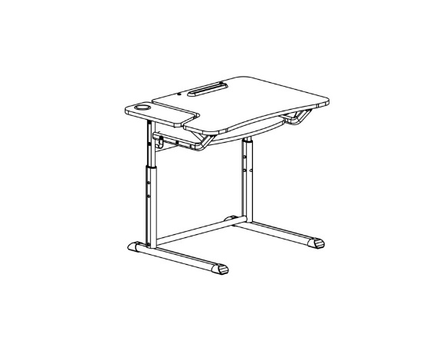
Стіл учнівський призначений для обладнання учбових приміщень навчальних закладів, відповідає: ДСТУ ГОСТ 22046:2004 (ГОСТ 11015-93; ГОСТ 11016-93), ДСТУprEN 1729-1:2004, ДСТУ ENV 1729-2:2004).
Загальні характеристики.
Регулювання столу по висоті здійснюється для учнів 3-7 ростових груп.
Стіл складається зі стільниці та металевого каркасу.
Стільниця.
Стільниця виготовлена із ламінованого ДСП товщиною 16-18 мм, кути заокруглені R=30.
Стільниця розміром 730х560 мм складається з двох частин.
Велика робоча поверхня має можливість регулювання кута нахилу. Зліва закріплена площадка розміром 355х160 мм, яка завжди залишається горизонтальною. На стільниці встановлюються підставки для технічних засобів навчання: площадка обладнана отвором для стакану під канцелярське приладдя, на робочій поверхні закріплений пенал та зйомний пюпітр. Отвір під стакан може бути закритий пластиковою заглушкою.
Робоча поверхня обладнана механізмом регулювання висоти нахилу з проміжними положеннями фіксації: 0°, 3°, 5°, 7°, 9°, 12°, 14°, 16° (тобто, наявна підтримка діапазону регулювання кута нахили стільниці в 7° до 16°). Регулювання кута нахилу стільниці здійснюється за рахунок механізму, типу Rastomat, наявний обмежувач для безпечного використання учнями. Регулювання легко здійснюється користувачем без допомоги будь-яких допоміжних приладь. Наявна можливість зафіксувати обране положення за допомогою пластикового фіксатора. При нахилі стільниці висота її краю, зверненого до учня залишається в межах ≤ 10 мм.
Під стільницею змонтована полиця, розміром 290х560 мм, яка закрита екраном, розміром 170х560 мм. Полиця та екран виготовлені із ламінованого ДСП товщиною 16 мм.
Торці ЛДСП крайкуються ПВХ-стрічкою товщиною 0,5 мм (для полиці та екрану) та 1,0 мм (для стільниці).
Каркас.
Каркас розміром 630х530х580/640/700/760 мм, комбінований, виготовлений з труб плоскоовального (50х30, 40х20 та 30х15 мм (товщина стінки 1,2 – 1,5 мм)) та круглого (діаметр 25 мм, товщина стінки 1,2 мм) профіля.
Каркас розбірний, в місцях регулювання висоти встановлені перехідні поліуретанові втулки. На торцях встановлені пластикові наконечники. Каркас фарбується порошковою емаллю.
На нижній частині каркасу присутній отвір, скрізь який чітко видно кольорове маркування ростових груп при регулюванні висоти (жовте-червоне-зелене-блакитне). При зміні ростових груп в отворі з'являється колір, який відповідає вказаній ростовій групі.
На бокових поперечинах закріплені металеві гачки.
Кольорові комбінації ДСП: Бук, Жовтий/Лайм, Сакура/Лаванда, Жасмін, Дуб молочний.
Можливий колір каркасу: салатовий (RAL6018), сірий (RAL7035), жовтий (RAL1018).
Стіл учнівський призначений для обладнання учбових приміщень навчальних закладів, відповідає: ДСТУ ГОСТ 22046:2004 (ГОСТ 11015-93), ДСТУprEN 1729-2:2004). Наявні висновки ДСЕС, Сертифікати відповідності та Протокол випробувань протокол випробування стола учнівського на відповідність:
- ДСТУ ENV 1729-2:2004 «Меблі. Стільці та столи для навчальних закладів. Частина 2. Вимоги безпеки та методи випробування», п.5
- ДСТУ ГОСТ 22046:2004 «Мебель для учебных заведений. Общие технические условия» п.4.1; 5.2.4; 5.2.5; 5.2.6; 5.2.7; 5.2.11.
- ГОСТ 11015-93 «Столы ученические. Типы и функциональные размеры» п.п.2.1; 2.2; 2.3; 2.5; 2.7,
виданий Випробувальною лабораторією, яка акредитована Національним агенством з акредитації України на випробування меблів. "

